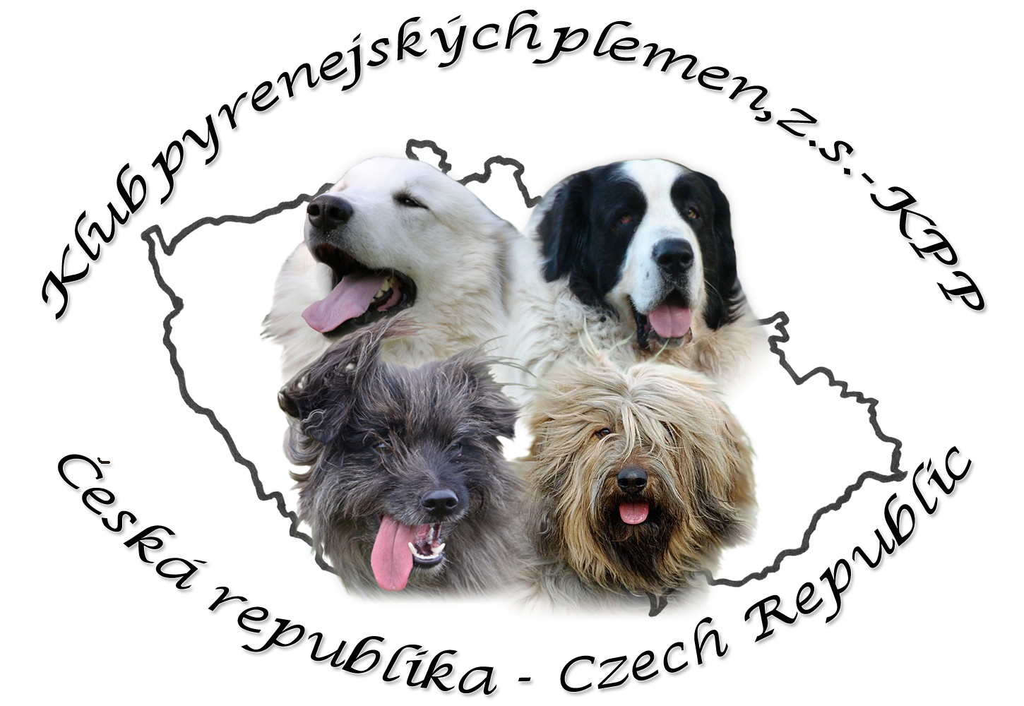 SMLOUVA S NEČLENEM KPP

Na základě ustanovení Řádu ochrany zvířat při chovu psu a Zápisního řádu ČMKU zajišťuje KPP možnost chovu i nečlenům KPP. Chovatelský klub touto smlouvou vymezuje písemně podmínky s chovateli – nečleny KPP.

I. Smluvní strany
Poskytovatel:
Chovatel:

12 měsíců od data podpisu této smlouvy, platnost lze prodloužit dodatkem k této smlouvě.

III. Povinnosti poskytovatele
Poskytovatel se zavazuje zajistit chovateli následující servis:
- po obdržení dokladů o splnění podmínek pro zařazení do chovu požadovanýchzápisním řádem KPP označí toto správce plemenné knihy do průkazu původu psa/feny a zapíše psa/fenu do seznamu chovných jedinců. Rodokmen psa pošle na plemennou knihu.

- po obdržení přihlášky vrhu zašle přihlášku na plemennou knihu.

IV. Povinnosti chovatele
Pro poskytnutí výše uvedeného servisu je chovatel povinen :
- po úspěšném splnění podmínek o zařazení do chovu zaslat průkaz původu správci plemenné knihy
- nahlásit písemně vrh nejpozději sedm dní po narození štěňat správci plemenné knihy
- majitel chovného psa zaplatí poplatek za každé použití chovného psa

V. Cena za poskytnuté služby
Ceny za služby účtuje poskytovatel dle svého platného ceníku.

VI. Vzájemná ustanovení
- chovatel má ze strany poskytovatele nárok pouze na výše uvedený servis vymezený touto smlouvou.
- poskytovatel nebude jakkoliv zpochybňovat právo chovných jedinců v majetku nečlenů KPP účastnit se plemenitby.
- veškeré vztahy mezi poskytovatelem a chovatelem se řídí touto smlouvou. Výjimky z těchto ustanovení je nutno upravit oboustrannou písemnou dohodou jako dodatek této smlouvy.

- KPP je oprávněn jednostranně měnit ustanovení zápisního řádu a podmínky pro zařazení pyrenejských plemen do chovu, se závazností pro všechny členy i nečleny klubu a to na základě rozhodnutí členské schůze a výboru KPP. Klub je povinen o těchto změnách chovatele co nejdříve informovat a tím momentem se změněné znění zápisního řádu stane pro chovatele závazné.

- zánikem nebo změnou statutu kterékoliv ze smluvních stran
- vzájemnou písemnou dohodou
- jednostrannou výpovědí jedné ze stran zaslané doporučeně na adresu druhé zúčastněné strany, s výpovědní lhůtou 30 dnů, běžící od data doručení výpovědi druhé straně. V případě nepřevzetí doporučené zásilky se za datum doručení považuje 15.den od jejího odeslání.
- Jednostrannou výpovědí s okamžitou platností ze strany poskytovatele v případě, že chovatel hrubě poruší či nedodrží závazky z odstavců IV. a VI. Této smlouvy.

Obě smluvní strany si tuto smlouvu přečetli a souhlasí s jejím obsahem.

V Radostově dne:

Poskytovatel: ……………………………………………… Chovatel:…………………………………….

Tato smlouva je vyhotovena ve dvou stejnopisech, každá zúčastněná strana obdrží po jednom stejnopise.

